Pressemitteilung

HASIT Trockenmörtel GmbH
Landshuter Straße 30
D-85356 Freising
Tel. +49 (0)8161 602-0
Fax +49 (0)8161 68522
presse@hasit.de
www.hasit.de

Ust.-ID-Nr. DE232658345

Geschäftsführung:
Christiane Stockinger
Karl Minichmair
Michael Wiessner

Sitz der Gesellschaft: Freising
Amtsgericht: München HRB 150336

Ein Unternehmen der FIXIT GRUPPE

Pressekontakt
Proesler Kommunikation GmbH
Tristan Staack
T + 49 7071 234-16
F + 49 7071 234-18
Karlstraße 2
D-72072 Tübingen
t.staack@proesler.com
www.proesler.com

Freising, September 2024

Eine „heiße Sache“

Mit dem Creteo®Road CC 610 FASTASPHALT stellt Hasit einen neuen Asphalt vor, der Hitze verträgt aber zur Verarbeitung keine benötigt. Die Umwelt sagt Danke.

Schon die Mixtur des Creteo®Road CC 610 FASTASPHALT von Hasit ist von Grund auf ein ökologisches Statement. Recyceltes Polymerbitumen, gefrästes Straßenmaterial und basaltische Gesteinskörnungen sind die wesentlichen Bestandteile des neuen Kaltasphalts. Der besondere Clou jedoch ist sein innovatives Bindemittelsystem, welches eine komplette Kaltverarbeitung ermöglicht. Hierdurch vereinfacht sich die Verarbeitung erheblich, zudem werden kräftig ökologische Pluspunkte gesammelt. Das Material wird direkt vom Sack in die Schadstelle gegeben – zirka zwei Zentimeter überhöht – und anschließend verdichtet. Erst durch die richtige Verdichtung kommt es zur vollständigen Aushärtung. Dies spart Energie und reduziert die Baustelleneinrichtung wesentlich. Der Baufortschritt erfolgt zügig und direkt nach der Verdichtung kann der Verkehr wieder freigegeben werden.

Doch nicht nur energetisch ist der neue Kaltasphalt anspruchslos, auch in seiner Verarbeitung stellt er keine besonderen Anforderungen. Mit Verarbeitungstemperaturen von minus 30 bis plus 80 Grad kommt er mit jeder Jahreszeit blendend zurecht. Zudem ist er nicht wasserscheu: auch Restwasser in Schlaglöchern zum Beispiel nimmt er klaglos hin. Der Kaltasphalt eignet sich somit perfekt für die schnelle, einfache Reparatur von Schlaglöchern sowie Frostaufbrüchen. Besonders für kleinere Flächen ist er der ideale Partner: für Einfassungen von Schacht- und Entwässerungsdeckeln, Anrampungen sowie der Wiederherstellung von Straßendecken. Der Auftrag erfolgt problemlos mit der Kelle, bis zu einer Endschichtstärke von zwei Zentimetern. Verfügbar ist der Creteo®Road CC 610 FASTASPHALT in 25 Kilogramm Sackware, einzeln beziehungsweise auf Paletten mit je 50 Stück. Witterungsgeschützt, auf einer Palette liegend, kann der Kaltasphalt problemlos zwölf Monate gelagert werden.

Weitere Informationen
HASIT Trockenmörtel GmbH Telefon: +49 (0)8161 602-0
Landshuter Straße 30 Email: presse@hasit.de
85356 Freising Homepage: www.hasit.de

Textumfang
ca. 2.000 Zeichen mit Leerzeichen
Abdruck frei – Belegexemplar an Proesler Kommunikation erbeten

Download
Pressetext und Abbildungen finden Sie als zip-Datei zum Download im
HASIT Newsroom.

Abbildungen

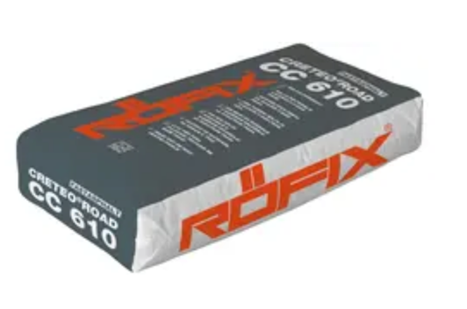 | Der neue Creteo®Road CC 610 FASTASPHALT ist in seiner Zusammensetzung sowie der ausschließlich kalten Verarbeitung voll auf Öko getrimmt.  © HASIT
 | Der Kaltasphalt eignet sich perfekt für die schnelle, einfache Reparatur von Schlaglöchern und Frostaufbrüchen.  © HASIT
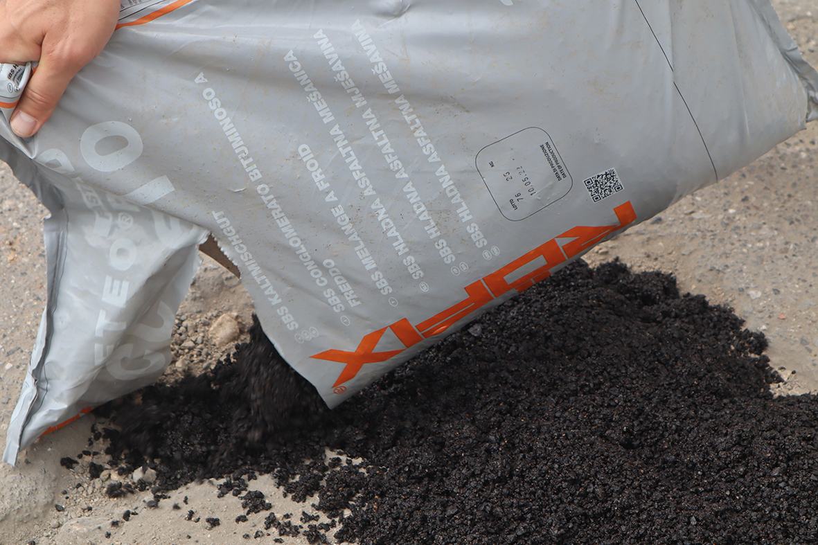 | Der Creteo®Road CC 610 FASTASPHALT wird direkt aus dem Sack in die Schadstelle gegeben und verdichtet.  © HASIT
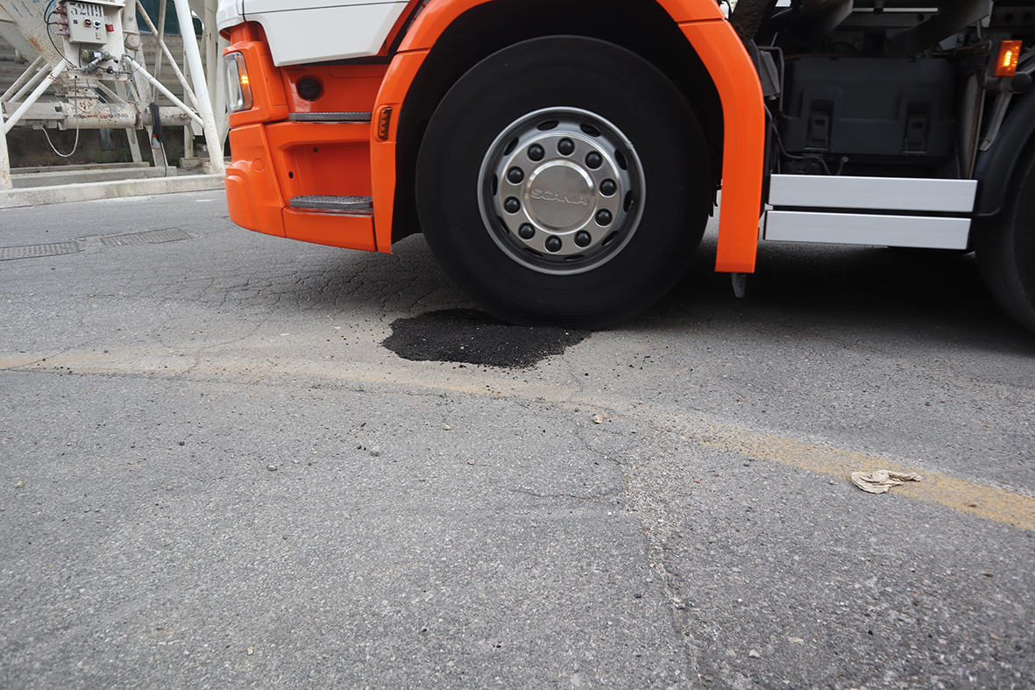 | Nach der Verdichtung kann der Verkehr wieder rollen.  © HASIT

